  e-mail: info@ecostok-kuban.ru  тел: 8 800 250-64-46 | Заполненный опросный лист Вы можете  отправить:  1. по электронной почте: info@ecostok-kuban.ru  2. по телефону: 8 800 250-64-46
Опросный лист № для заказа КНС.
Организация: ________________________________________________
Контактное лицо/должность: ________________________________________________
Адрес: ________________________________________________
Тел./факс/e-mail: ________________________________________________
Наименование объекта: ________________________________________________
Адрес объекта: ________________________________________________
Наличие проектной/рабочей документации: ________________________________________________
Артикул изделия, согласно проектной/рабочей документации: __________________________________
1. Общие сведения
Расход КНС, (м³/час) |  |  | Расход 1 насоса, (м³/час) |  |  |  |  |  | Напор геодезический, м |  |  |  |  |  | Напор общий, м
Категория КНС |  | Первая □ |  |  |  |  |  | Вторая □ |  |  |  |  |  | Третья □
Кол-во рабочих насосов в КНС |  |  |  |  | Кол-во резервных насосов в КНС |  |  |  |  |  | Кол-во резервных насосов на сладе
2. Геометрия емкости
1 | Шкаф управления |  |  |  |  |  |  |  | 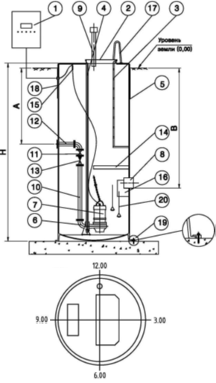
2 | Люк обслуживания: алюминий или нерж. сталь
3 | Лестница: алюминий или нерж. сталь
4 | Направляющие трубы, нерж. сталь |  |  |  |  |  |  | ˟
5 | Резервуар: стеклопластик, полипропилен, пнд, сталь, нерж. сталь
6 | Автоматическая трубная муфта, чугун |  |  |  |  |  |  | ˟
7 | Погружной насос |  |  |  |  |  |  | ˟
8 | Подводящий патрубок (тип соединений)
9 | Вентиляционный патрубок, нерж. сталь |  |  |  |  |  |  | ˟
10 | Внутренний трубопровод, нерж. сталь |  |  |  |  |  |  | ˟
11 | Задвижка клиновая, чугун |  |  |  |  |  |  | ˟
12 | Напорный патрубок, нерж. сталь (тип соединений)
13 | Шаровый обратный клапан, чугун |  |  |  |  |  |  | ˟
14 | Площадка обслуживания: алюминий или нерж. сталь
15 | Кабельный соединитель
16 | Отбойник, стеклопластик |  |  | Сороулавливающая корзина
17 | Поручень, оцинкованная сталь
18 | Теплоизоляция
18 | Нет | 1,5 м |  |  | 2,0 м |  | 2,5 м
19 | Анкерные комплекты |  |  |  |  |  |  | ˟
20 | Вид реле уровня
20 | Гидростатический датчик уровня
20 | Поплавковые выключатели
Параметры патрубков |  |  | Напорный |  |  | Подводящий
Глубина заложения, мм |  |  | А=  (до оси) |  |  | В=  (до лотка)
Диаметр, мм
Материал
Количество, шт.
Направление патрубков (вид сверху) |  |  | 3-00 |  | 6-00 | 3-00 | 6-00
 |  |  | 9-00 |  | 12-00 | 9-00 | 12-00
 |  |  | другое |  |  | другое
Расположение кабельного ввода |  |  | 3-00 |  | 6-00 | 9-00 | 12-00
*Для более точного расчета стоимости оборудования, просим предоставить проектное решение.

Дата заполнения: «____» ______________ 20___г. Подпись: _____________

